


PROYECTO
AIDIAGNOST

Documentación Train Service
Índice
1. Introducción 3
2. Arquitectura general 4
3. Flujo de funcionamiento 5
4. Api 7
4.2. Endpoint /consult 10
5. Redis 10
5.1. Coordinación de Ejecutores 10
6. Executor 11
6.1. Consumo de Tareas 11
7. Conclusiones y trabajo a futuro 12

Editor | Versión | Fecha
Daniel García Sagrado | 1.0 | 04/02/2025

Introducción
El sistema de entrenamiento de modelos YOLOv8 y RT-DETR es una solución basada en microservicios que permite gestionar y ejecutar entrenamientos de modelos de visión por computadora de manera distribuida. Se compone de una API desarrollada en FastAPI, una cola de tareas gestionada en Redis y un conjunto de ejecutores que procesan las tareas de entrenamiento de manera paralela.
El objetivo de esta herramienta es facilitar la administración de múltiples entrenamientos, optimizando el uso de recursos disponibles en diferentes nodos. A través de esta API, los usuarios pueden enviar configuraciones de entrenamiento, supervisar su estado y recuperar los resultados una vez finalizados.
La arquitectura del sistema permite:
- Manejo de múltiples solicitudes de entrenamiento mediante una cola de Redis.
- Distribución de tareas en diferentes nodos, dependiendo de la disponibilidad de recursos.
- Ejecución en paralelo de múltiples instancias del ejecutor, permitiendo el procesamiento eficiente de varias tareas simultáneamente.
- Monitoreo del estado del entrenamiento a través de la API.
- Almacenamiento y recuperación de modelos entrenados mediante un sistema de almacenamiento de archivos accesible por la API.
Este documento proporciona una visión general del sistema, explicando su funcionamiento e interacción sin profundizar en detalles técnicos sobre la implementación interna de FastAPI o Redis, asumiendo que el lector no tiene experiencia previa con estas tecnologías. Se incluirán ejemplos de uso y un diagrama representativo de la arquitectura del sistema para facilitar su comprensión.

Arquitectura general
El sistema sigue una arquitectura basada en microservicios, donde la API actúa como intermediaria entre los clientes y los ejecutores encargados de realizar los entrenamientos. La comunicación y coordinación de tareas se lleva a cabo mediante Redis, que gestiona la cola de procesamiento y el almacenamiento temporal del estado de cada tarea.
A continuación, se describen los principales componentes del sistema:

2.1 API (FastAPI)
La API es el punto de entrada del sistema y permite a los usuarios interactuar con el servicio mediante solicitudes HTTP. Sus principales funciones incluyen:
- Recepción de solicitudes de entrenamiento mediante la carga de archivos de configuración y datos.
- Colocación de tareas en la cola de Redis, asignándolas a un nodo disponible según los recursos requeridos.
- Consulta del estado de una tarea, permitiendo a los usuarios verificar el progreso del entrenamiento.
- Provisión de enlaces de descarga para los modelos entrenados una vez completado el proceso.

2.2 Redis (Cola de tareas y almacenamiento temporal)
Redis cumple un doble propósito en este sistema:
- Cola de tareas: gestiona las solicitudes de entrenamiento pendientes, asegurando que sean distribuidas a los ejecutores disponibles.
- Almacenamiento temporal del estado de las tareas: cada tarea mantiene un estado en Redis, lo que permite consultar su progreso en tiempo real.

2.3 Ejecutores (Workers de entrenamiento)
Los ejecutores son procesos independientes que consumen tareas de la cola de Redis y llevan a cabo el entrenamiento del modelo utilizando los parámetros proporcionados. Sus principales funciones son:
- Obtener tareas de la cola y leer la configuración correspondiente.
- Ejecutar el entrenamiento del modelo YOLOv8 o RT-DETR con los datos suministrados.
- Actualizar el estado de la tarea en Redis, indicando si está en progreso o finalizada.
- Almacenar los resultados y comprimirlos para su posterior descarga.

2.4 Almacenamiento de resultados
Una vez finalizado el entrenamiento, los modelos resultantes se comprimen y almacenan en un directorio accesible desde la API. Esto permite que los usuarios recuperen sus modelos sin necesidad de acceder directamente a los nodos de procesamiento.

2.5 Ejecución en Paralelo
El sistema está diseñado para ejecutar múltiples entrenamientos en paralelo. Cada ejecutor trabaja de forma independiente, consumiendo tareas de la cola de Redis según la disponibilidad de recursos en su nodo. Esto permite una escalabilidad flexible, donde se pueden agregar más ejecutores según la demanda.

Flujo de funcionamiento
El sistema sigue un flujo estructurado para gestionar los entrenamientos de modelos YOLOv8 y RT-DETR. Desde la recepción de una solicitud hasta la entrega del modelo entrenado, cada paso está diseñado para garantizar una ejecución eficiente y distribuida.
A continuación, se describen las etapas principales del flujo de funcionamiento:

3.1 Recepción de la Solicitud
- El usuario envía una solicitud de entrenamiento a la API mediante un endpoint específico.
- La solicitud incluye:
  - La configuración del entrenamiento en un archivo YAML.
  - Los datos necesarios para el entrenamiento (ruta del dataset).
  - Parámetros adicionales opcionales.
- La API valida la solicitud y genera un identificador único (token) para la tarea.

3.2 Encolado de la Tarea en Redis
- La API coloca la tarea en una cola de Redis, asignándole un token único.
- Se almacena información relevante en Redis, como el estado inicial de la tarea (pending), la configuración y la ubicación de los archivos.
- La API responde al usuario con el token generado, que podrá utilizar posteriormente para consultar el estado del entrenamiento.

3.3 Procesamiento por un Worker
- Un ejecutor (worker) monitorea la cola de Redis y detecta la nueva tarea.
- El worker extrae la información de la tarea y verifica que tiene acceso a los archivos necesarios.
- Se inicia el proceso de entrenamiento ejecutando el script correspondiente (yolo_train.py).

3.4 Entrenamiento del Modelo
- El script de entrenamiento carga la configuración desde el archivo YAML.
- Se selecciona el modelo a entrenar (YOLOv8 o RT-DETR).
- El modelo se entrena con los parámetros especificados, ejecutando las fases necesarias:
  - Entrenamiento: ajuste de pesos mediante el dataset proporcionado.
  - Validación: evaluación del rendimiento del modelo con datos de validación.
  - Pruebas: ejecución sobre datos de prueba para medir su precisión.
- Durante el entrenamiento, se generan métricas de evaluación, que se almacenan junto con el modelo entrenado.

3.5 Almacenamiento y Compresión de Resultados
- Una vez finalizado el entrenamiento, los archivos generados (pesos del modelo, métricas y registros) se almacenan en un directorio específico.
- Los resultados se comprimen en un archivo .zip para facilitar su descarga.

3.6 Actualización del Estado y Notificación
- El worker actualiza el estado de la tarea en Redis a finished.
- Se almacena la URL de descarga del modelo en Redis, asociándola al token de la tarea.
- La API permite al usuario consultar el estado de su tarea y recuperar el enlace de descarga cuando el proceso ha finalizado.

3.7 Recuperación de Resultados
- El usuario consulta el estado de su tarea a través de la API utilizando el token generado.
- Si la tarea ha finalizado, la API proporciona el enlace de descarga del archivo comprimido con los resultados.

Api
Para facilitar la interacción con la herramienta, se ha desarrollado una API utilizando FastAPI. Esta API proporciona una interfaz automática y accesible a través de un explorador web o herramientas como cURL y Postman, permitiendo a los usuarios gestionar los entrenamientos de modelos YOLO.
FastAPI genera una interfaz interactiva de forma automática en Swagger UI, lo que facilita la prueba y ejecución de los endpoints sin necesidad de herramientas adicionales.
La API expone dos endpoints principales, además del endpoint por defecto generado por FastAPI:
- /train: Permite encolar nuevas solicitudes de entrenamiento.
- /consult: Permite consultar el estado de un entrenamiento en curso o finalizado.
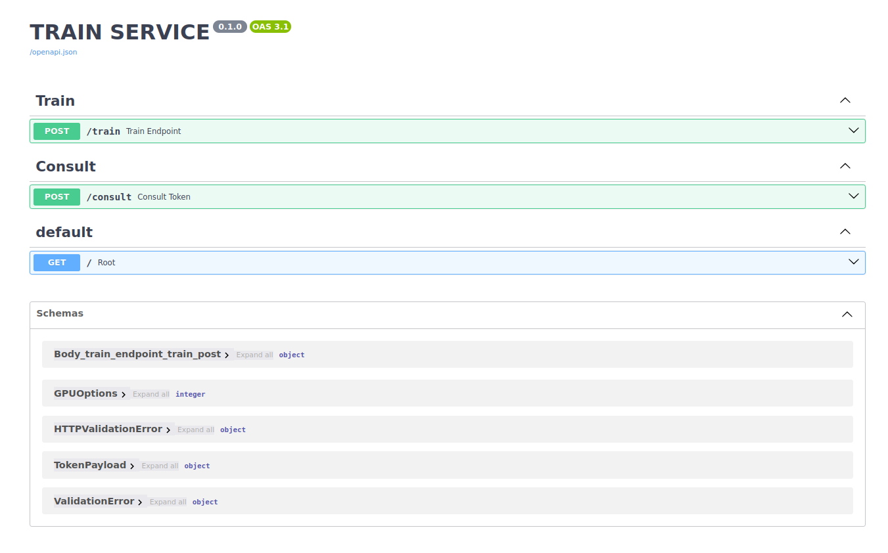Figure 1: API landing page

Como se puede observar, la API tiene (además del default), dos endpoint, TRAIN y CONSULT.
4.1. Endpoint /train
Este endpoint maneja las solicitudes de entrenamiento de modelos. Se accede mediante una petición HTTP POST, donde el usuario debe proporcionar los archivos de configuración y parámetros adicionales.

Uso del Endpoint
Para utilizar este endpoint, se debe acceder a la documentación generada por FastAPI y seleccionar la opción Try it out en la interfaz. A continuación, se pueden cargar los archivos y configurar los parámetros necesarios:

Parámetros de Entrada
Parámetro | Tipo | Descripción
config_file | Archivo | Archivo de configuración con los parámetros del entrenamiento.
optional_file | Archivo | Archivo con rutas específicas del dataset.
gpu_gbs | Entero | Memoria de GPU estimada para el entrenamiento (en GB).
project_name | Cadena | Nombre del proyecto.
user_time_estimate | Entero | Estimación del tiempo de entrenamiento (en minutos).

Requisitos Previos
- Ubicación del Dataset
  - El dataset debe estar alojado en una Mini-NAS accesible desde el equipo donde se ejecuta el entrenamiento.
  - La ruta del dataset debe estar correctamente especificada en los archivos de configuración proporcionados.
- Formato de los Archivos
  - config_file: Contiene los parámetros de entrenamiento (hiperparámetros, arquitectura del modelo, etc.).
  - optional_file: Define las rutas del dataset, que deben estar organizadas en carpetas train, test y val.

Ejecución del Entrenamiento
- Se completan los parámetros y se adjuntan los archivos requeridos en la API.
- Se presiona el botón Execute para lanzar la solicitud de entrenamiento.
- La API devuelve un token único que identificará el entrenamiento en curso.
- La tarea es encolada en Redis, esperando ser procesada por un ejecutor disponible.
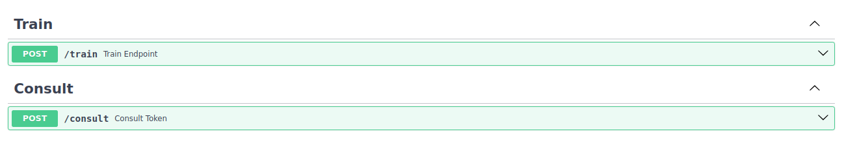Figure 2: Desplegable para usar el endpoint

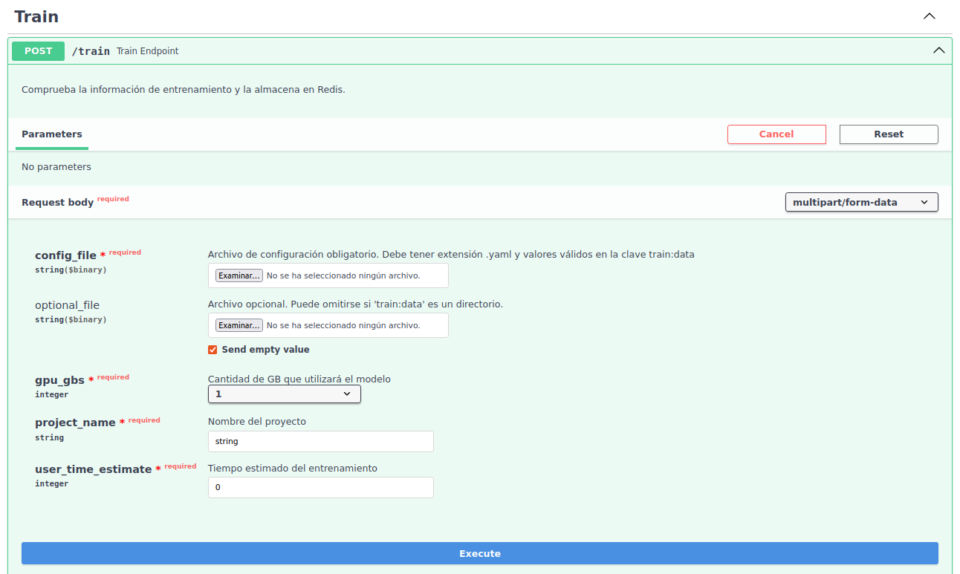Figure 3: /train desplegado

4.2. Endpoint /consult
Este endpoint permite a los usuarios consultar el estado de un entrenamiento previamente encolado.

Uso del Endpoint
Se accede mediante una petición HTTP GET, proporcionando el token devuelto por el endpoint /train.

Posibles Respuestas
Estado | Descripción
pending | El entrenamiento sigue en curso.
finished | El entrenamiento ha finalizado y se proporciona un enlace de descarga.
Si el entrenamiento ha finalizado con éxito, la API devuelve una URL de descarga que permite acceder al archivo comprimido con los resultados.

Redis
nivel interno, la API y los ejecutores de entrenamiento se comunican a través de Redis, que actúa como un sistema de gestión de tareas mediante colas y tokens.

5.1. Coordinación de Ejecutores
Cada ejecutor, al ponerse en funcionamiento, se registra en Redis para informar a la API de su disponibilidad. En función de los recursos de cada nodo (como la cantidad de memoria de GPU disponible), la API asigna una cola específica para cada ejecutor.

Funcionamiento
- Registro del Ejecutor
  - Cuando un nuevo worker se inicia, se registra en Redis y se asigna a una cola específica según su capacidad de cómputo.
  - Se almacena información sobre la GPU disponible y el estado del nodo.
- Encabezamiento de Entrenamientos
  - Cuando la API recibe una nueva solicitud de entrenamiento, crea un token en la cola de un ejecutor disponible.
  - Este token contiene toda la información necesaria para ejecutar el entrenamiento, incluidos los archivos de configuración.
- Consumo de Tareas
  - Los ejecutores consultan su cola en Redis de manera periódica.
  - Cuando un worker encuentra un token en su cola, lo consume y comienza el entrenamiento.
  - Durante la ejecución, actualiza su estado en Redis.
- Finalización del Entrenamiento
  - Una vez finalizado el entrenamiento, el ejecutor comprime los resultados y actualiza el token en Redis.
  - La API puede entonces proporcionar un enlace de descarga cuando el usuario consulte el estado del entrenamiento.
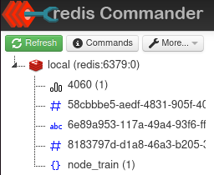Figure 4: Ejemplo de Redis en un instante

Executor
El ejecutor es el componente responsable de procesar los entrenamientos y actualizar su estado en Redis. Su funcionamiento es independiente de la API, permitiendo que varios ejecutores trabajen en paralelo sin interferencias.

6.1. Consumo de Tareas
Cada ejecutor tiene asignada una cola en Redis, desde donde obtiene las tareas a procesar.

Flujo de Ejecución
- Inicio del Ejecutor
  - Se registra en Redis mediante un identificador único.
  - Se añade a un conjunto (set) en Redis para mantener un registro de ejecutores activos.
- Monitoreo de Tareas
  - Verifica periódicamente si hay tareas en su cola.
  - Cuando encuentra un token, lo consume y recupera la información de entrenamiento.
- Ejecución del Entrenamiento
  - Ejecuta el script yolo_train.py con los parámetros obtenidos desde Redis.
  - Supervisa el proceso y captura posibles errores.
- Finalización y Reporte
  - Una vez completado el entrenamiento:
    - Se comprimen los resultados.
    - Se actualiza el estado del token en Redis.
    - Se elimina la carpeta temporal con los archivos generados.
- Reporte del Estado del Ejecutor
  - Periódicamente, cada ejecutor actualiza su estado en Redis, indicando su disponibilidad y la memoria de GPU libre.

Escalabilidad y Paralelismo
Gracias a este diseño, se pueden añadir múltiples ejecutores según la demanda. Cada uno operará de manera independiente, permitiendo gestionar grandes volúmenes de entrenamientos sin bloquear la API ni sobrecargar un único nodo.

Trabajo a futuro
De cara a un posible escalado vertical, se proponen varias mejoras para la herramienta. Una de ellas, levemente implementada, es la de reconocer el nombre de los proyectos. Actualmente, está implementada la lógica para que, para un nombre de proyecto en concreto, se le asigne una cola específica. Por supuesto esto debe escalarse para funcionar con todos los pproyectos, y se propone como mejora.
Otra mejora que se propone, es la de una interfaz de usuario más accesible y sencilla de usar, ya que actulamente se utiliza la facilitada por FastApi.
Otra mejora propuesta interesante es que a la hora de poder descargar los resultados, la url que le facilita al usuario esté encriptada, para que no pueda acceder a nada más.

